**Шпет Катерына Иосифова (Szpetowna Katerzyna)**

6 июля 1809 г – крещение (НИАБ 136-13-894, лист 74об, №26/1809-р (ориг)).

**НИАБ 136-13-894:** Лист 74об. **Метрическая запись №26/1809-р (ориг).**

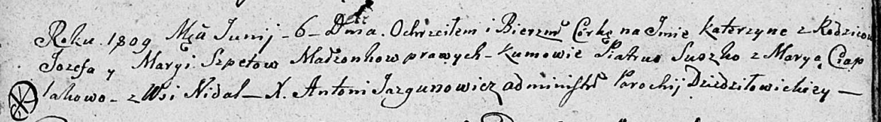

Дедиловичская Покровская церковь. 6 июня 1809 года. Метрическая запись о крещении.

Szpetowna Katerzyna – дочь родителей с деревни Недаль.

Szpet Jozef – отец.

Szpetowa Marya – мать.

Suszko Piatruś – кум.

Ciaplakowa Marya – кума.

Jazgunowicz Antoni – ксёндз.